Предоставление выплаты компенсации стоимости путевок в детский лагерь в ПГС 2.0
Инструкция по работе в продуктивной среде.

Аннотация

Инструкция по обработке поступивших заявлений предназначена для специалистов, проводящих обработку заявлений граждан с портала ЕПГУ (https://gosuslugi.ru/600226/1/form).
Маршрутизация заявлений происходит в регион фактического местонахождения лагеря в соответствии с выбранным заявителем лагерем.

Получение и обработка заявления в ПГС

Для входа в ПГС 2.0. необходимо в браузере перейти по ссылке https://pgs2.gosuslugi.ru/microws и авторизоваться через логин и пароль в ЕСИА .
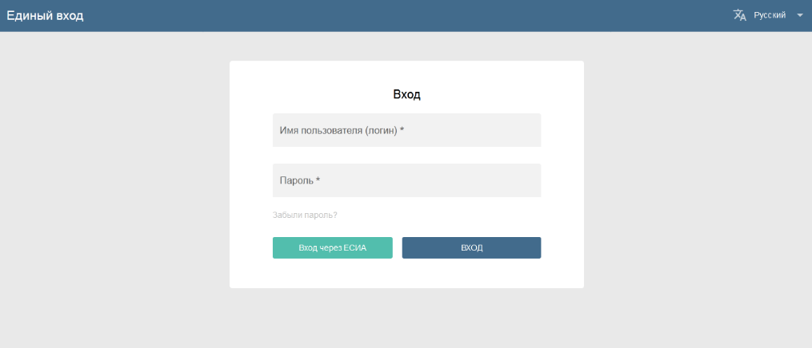
После прохождения авторизации откроется главная страница АРМ ПГС 2.0.
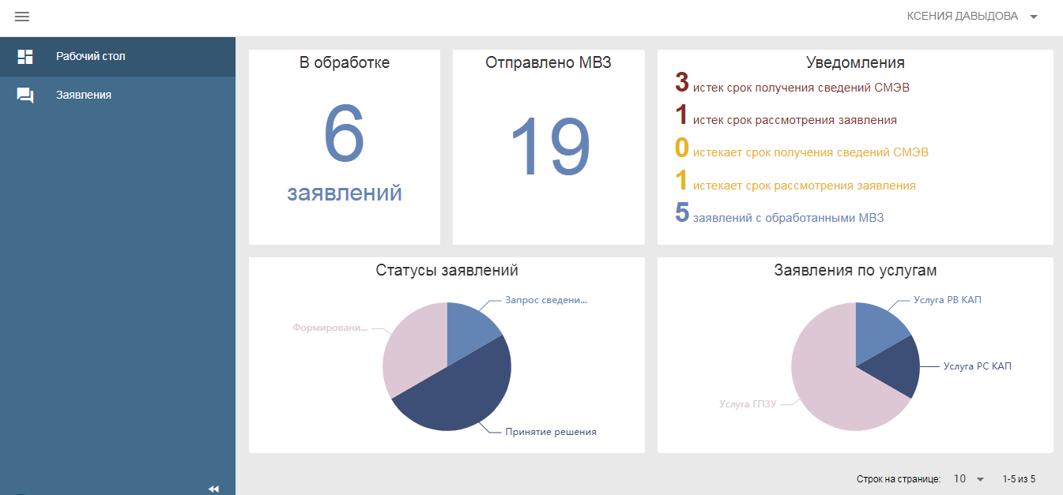
На главной странице АРМ ПГС 2.0. выводятся виджеты со статистическими данными. Данные на виджетах формируются в зависимости от роли авторизованного сотрудника.
Рабочее место сотрудника в АРМ ПГС 2.0. разделено на 3 области:
- Рабочая область, расположенная справа и занимающая большую часть экрана;
- Область меню, расположенная слева;
- Область верхнего меню, расположенная сверху.
Рабочая область предназначена для отображения основных данных по работе в АРМ ПГС 2.0., например, списка поступивших заявлений.
Область меню, расположенная слева содержит рабочие папки, с доступом к различной функциональности АРМ ПГС 2.0. Доступная функциональность зависит от роли и прав пользователя.
В верхней области меню расположена кнопка полного скрытия области меню, расположенного слева и данные профиля пользователя. Скрытое меню разворачивается повторным нажатием на кнопку.

Действия по обработке заявления с ролью «Регистратор»

Для начала обработки заявления необходимо пройти авторизацию в АРМ ПГС 2.0. с ролью «Регистратор» и в левом меню открыть рабочую папку «Заявления».
Шаг 1. Найти заявление по его статусу/дате подачи или другим идентифицирующим параметрам. Доступна сортировка заявлений.
Шаг 2. Открыть заявление, нажав на номер соответствующего заявления в рабочей области.
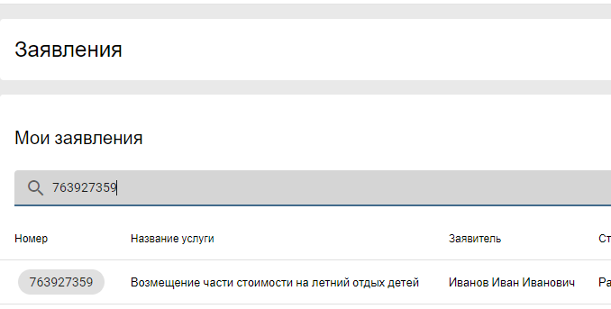
Шаг 3. Начать рассмотрение сведений заявления
Форма заявления состоит из следующих блоков:
Общие сведения о заявлении, содержащие данные:
- Номер заявления;
- Наименование услуги;
- Цель обращения;
- Статус обработки;
- Дата подачи заявления.
- Максимальный срок предоставления;
- Ответственный исполнитель.
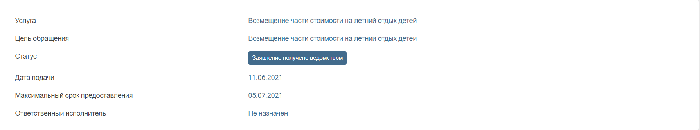
Вкладка «Заявитель» содержит общие сведения о заявителе, его представителе, паспортных данных.

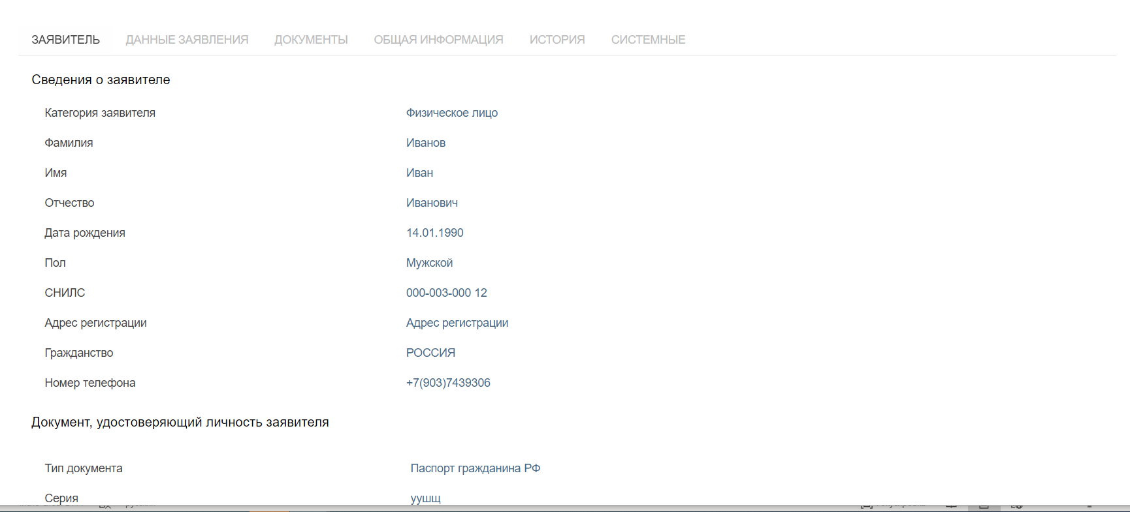

Вкладка «Данные заявления» содержит сведения заявления:
- Сведения о ребенке;
- Паспортные данные ребенка;
- Сведения о лагере;
- Сведения о договоре на покупку туристской услуги;
- Вариант предоставления услуги;
- Сведения о фискальном документе и др.
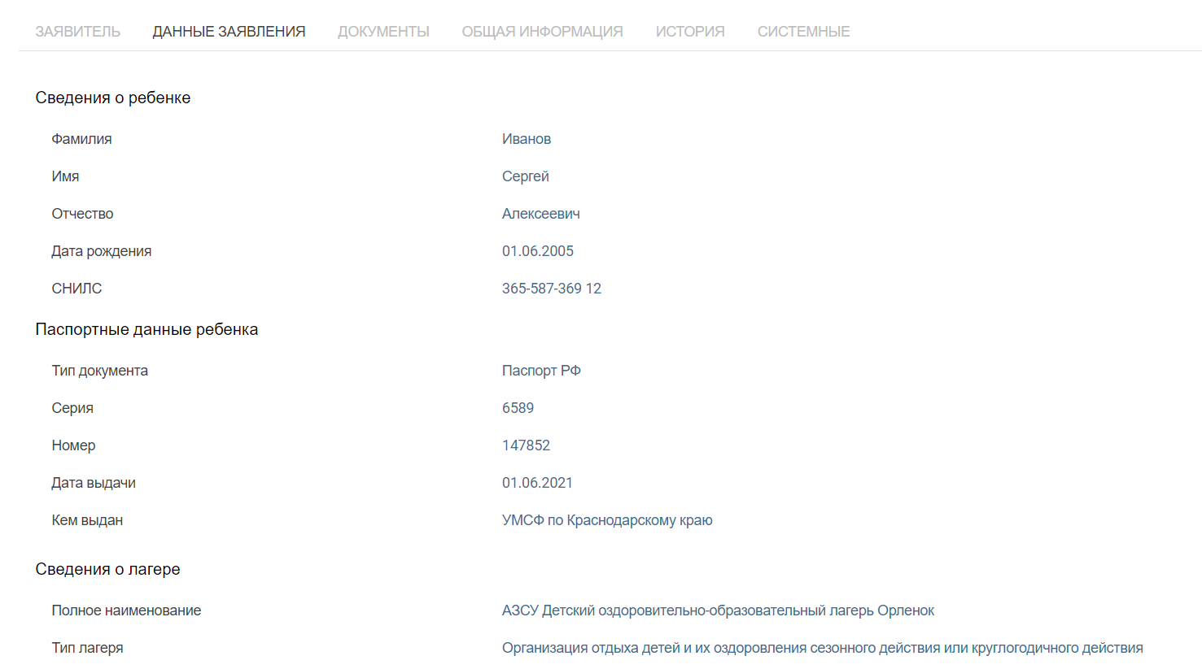

Вкладка «Документы» содержит приложенные заявителем документы, а также (далее по процессу) сформированные документы в процессе оказания услуги.
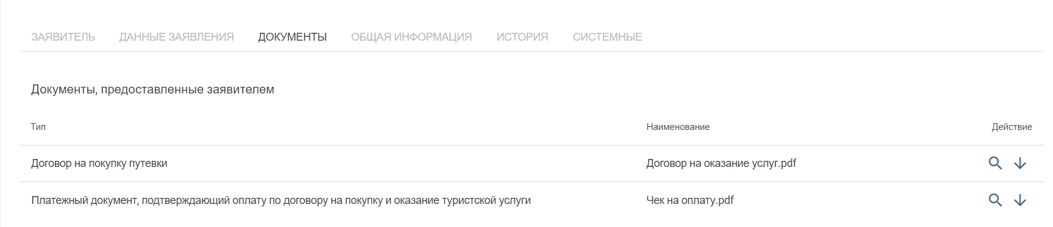
Для предпросмотра приложенных к заявлению документов необходимо нажать на кнопку «Предпросмотр», расположенную справа от наименования документа.
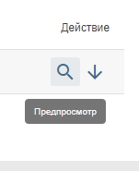
При нажатии на кнопку «Предпросмотр» откроется окно просмотра приложенного документа.
Для скачивания приложенного документа необходимо нажать на кнопку «Скачать».
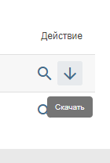
Вкладка «Общая информация», содержит общую информацию по заявлению:
- Канал поступления заявления;
- Присвоенный регистрационный номер в ПГС 2.0;
- Номер заявления, отображаемый заявителю в ЛК ЕПГУ;
- Статус заявления, отображаемый заявителю в ЛК ЕПГУ;
- Наименование ведомства, в которое поступило заявление;
- Максимальный срок предоставления.
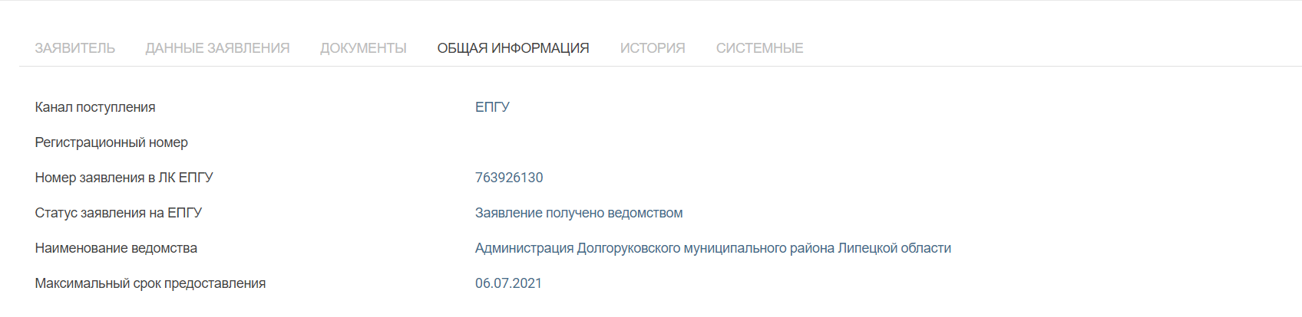
Сотрудник имеет возможность сформировать печатную форму заявления, нажав на кнопку «Печать заявления», расположенную вверху справа.
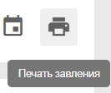
Шаг 4. Необходимо осуществить процесс назначения ответственного исполнителя за регистрацию заявления путем нажатия на кнопку бизнес-процесса «Назначить на себя».
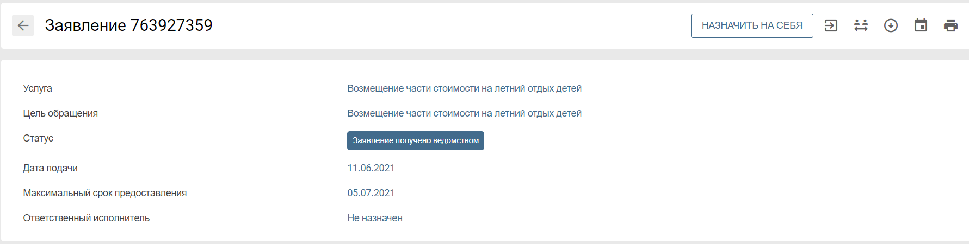

После выбора ответственного исполнителя за регистрацию заявления, меняется статус заявления на «Назначен исполнитель». Исполнитель отображается в поле формы ответственный исполнитель.
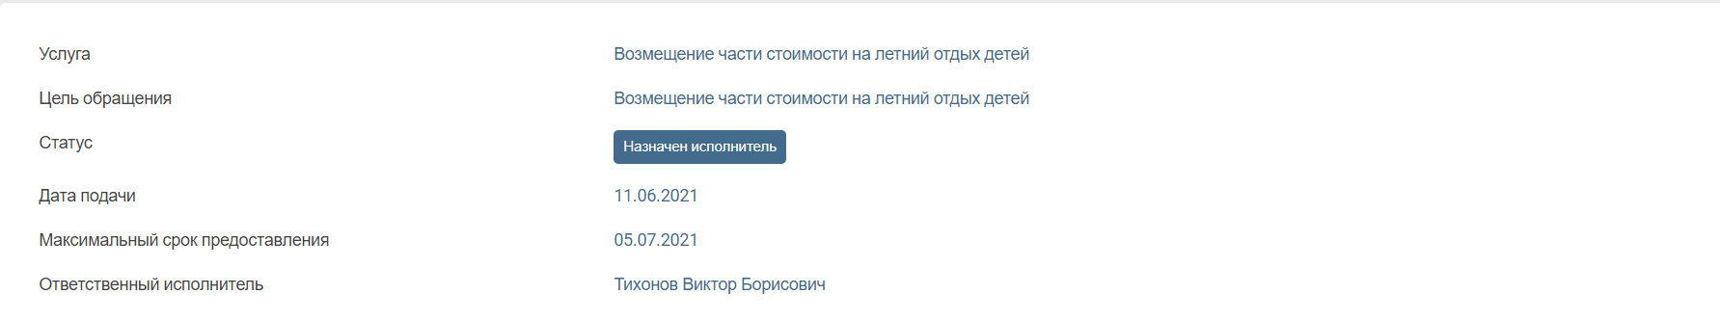
Шаг 5. Для начала процесса регистрации необходимо нажать кнопку бизнес-процесса «Перейти к регистрации», после чего заявление изменит статус на «Принятие решения о приеме документов».
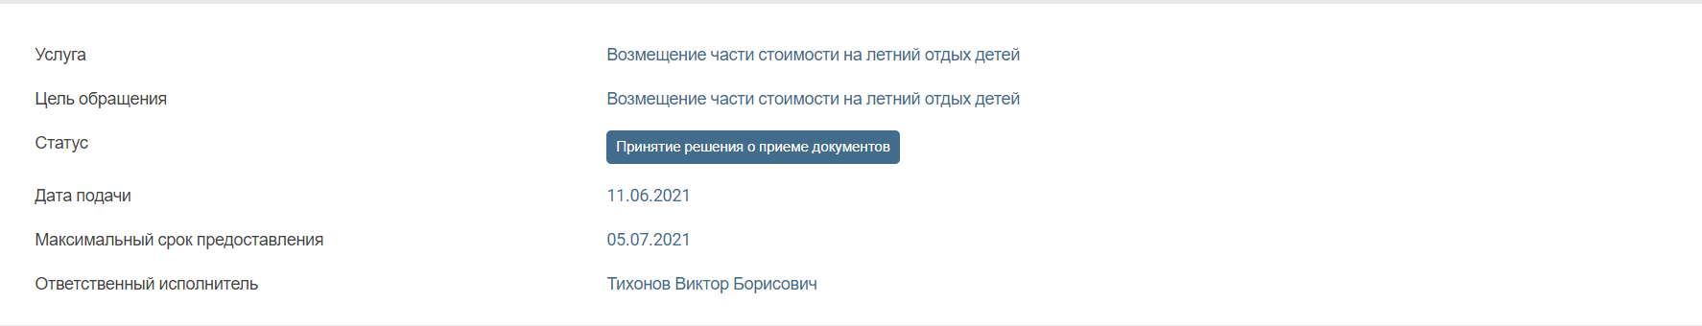
Шаг 6. Сотрудник должен убедиться в корректности предоставленных заявителем данных, принять решение о регистрации или отказе в регистрации заявления и завершить процесс регистрации нажатием на кнопку бизнес-процесса «Зарегистрировать» или «Отказать».
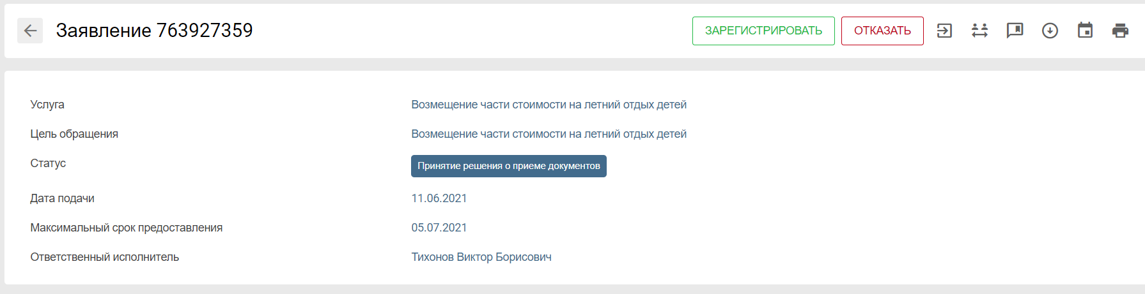

При нажатии на кнопку «Отказать» будет отображена форма формирования проекта решения.

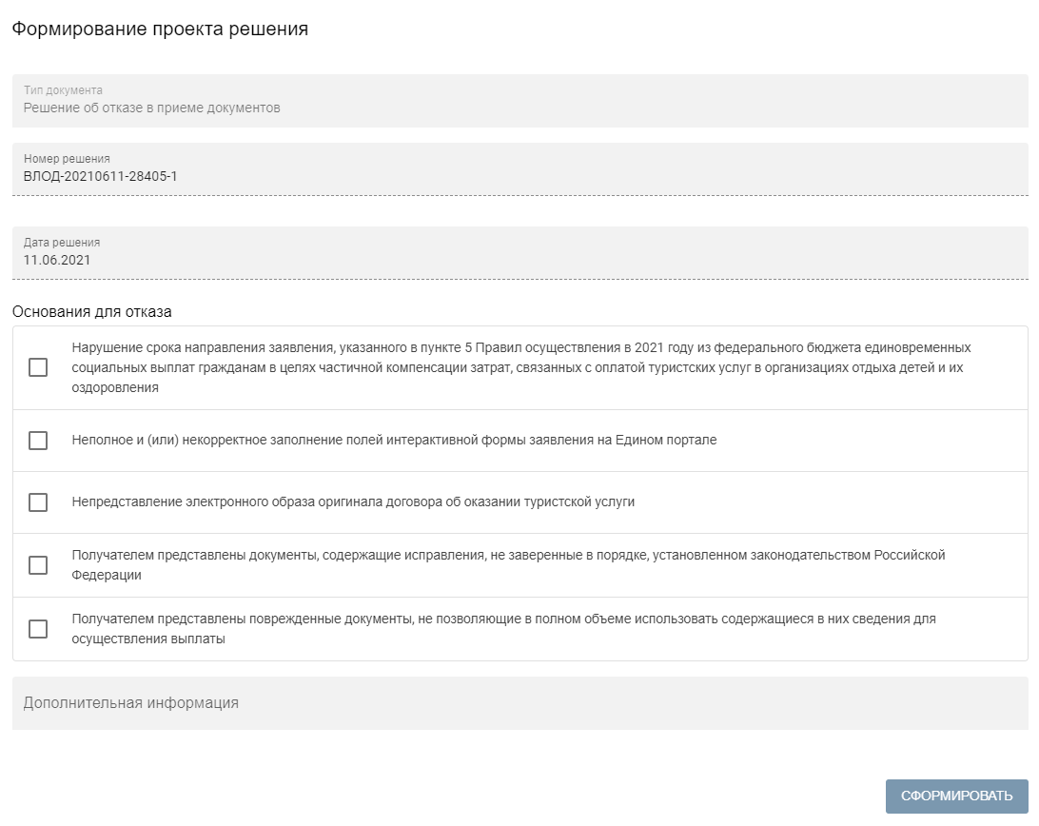
Шаг 7. Для формирования проекта отрицательного решения по приему документов необходимо выбрать основания для отказа в чек-боксе, заполнить поле «Дополнительная информация» (если необходимо) и нажать кнопку «Сформировать». После формирования решения пользователя автоматически перенаправит на вкладку «Решения», где можно просмотреть или отредактировать сформированный документ.
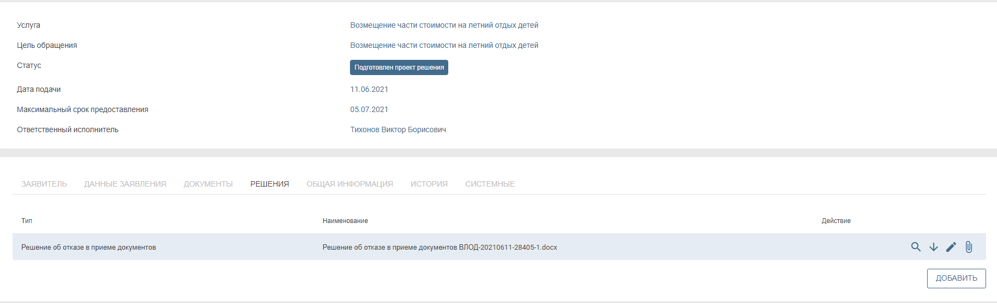
Для подтверждения вынесения решения необходимо нажать на кнопку «Отправить на подписание».
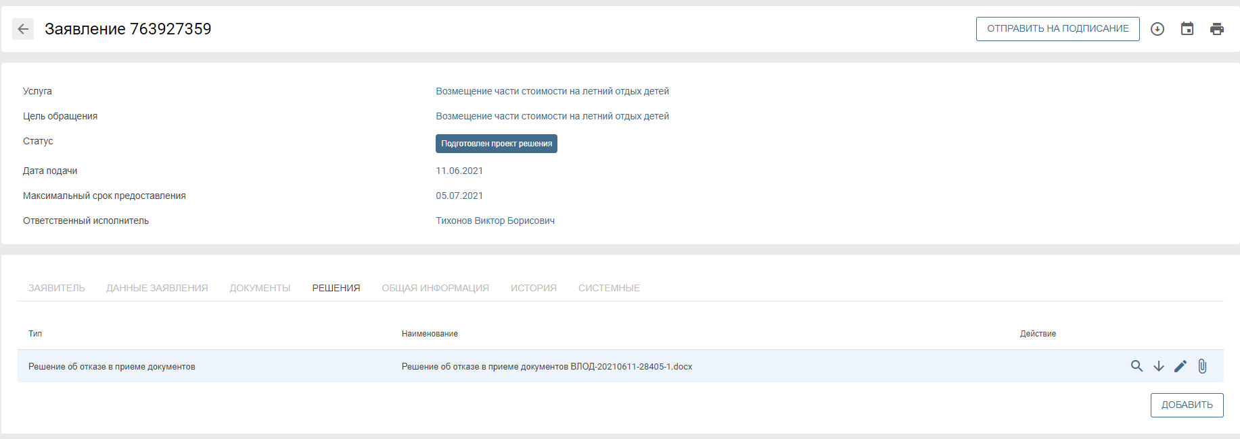
Последующая обработка заявления возможна пользователем с ролью «Должностное лицо».
Шаг 8. При нажатии на кнопку «Зарегистрировать» заявлению будет присвоен регистрационный номер, статус заявления будет изменен на «Запрос сведений по СМЭВ».
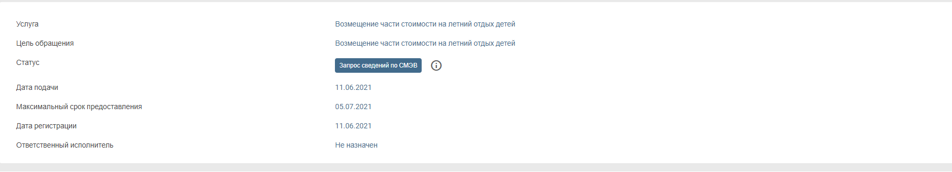
Необходимые межведомственные запросы к видам сведений ФОИВ будут автоматически направлены в СМЭВ, появится вкладка заявления «Межведомственные запросы».
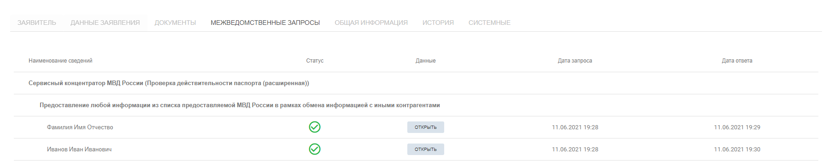
Предусмотрена возможность, не дожидаясь ответа на межведомственные запросы, приступить к рассмотрению обращения сразу же после регистрации. Для этого используется кнопка бизнес-процесса «Пропустить МЗ». После ее нажатия происходит изменение статуса заявления на «Сведения по СМЭВ получены не полностью» и переход на следующий этап.
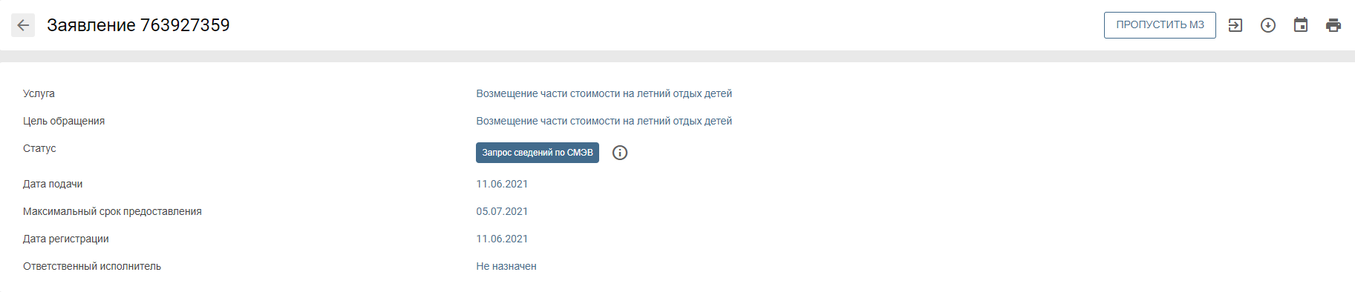
Информирование пользователя об изменениях в статусе будет осуществлено с использованием всплывающих сообщений.
Дальнейшая обработка заявления осуществляется сотрудником с ролью «Специалист».

Действия по обработке заявления с ролью «Специалист»

Для начала обработки заявления необходимо пройти авторизацию в АРМ ПГС 2.0. с ролью «Специалист» и в левом меню открыть рабочую папку «Заявления».
В меню «Заявления» в рабочей области отображаются заявления, назначенные на текущего пользователя (значение переключателя «Все/Мои» по умолчанию в положении «Мои»).
При переводе переключателя в положение «Все» будут отображаться все поступившие заявления организации/органа.
Шаг 1. Выбрать заявление из списка по его статусу/дате подачи или другим идентифицирующим параметрам. Доступна сортировка заявлений.
Шаг 2. Открыть заявление, нажав на номер соответствующего заявления в рабочей области.
Шаг 3. Убедиться, что заявление перешло в статус «Сведения по СМЭВ получены» и все межведомственные запросы были корректно сформированы и получены ответы. Результаты запросов отображаются на вкладке «Межведомственные запросы».
Для отслеживания процесса отправки межведомственных запросов и получения ответа созданы визуальные индикаторы.
Во время отправки межведомственного запроса отображается индикатор «Ожидание ответа».
При получении ответа по межведомственному запросу отображается индикатор «Ответ получен».
Обратите внимание! Ответ может быть как положительный, так и отрицательный. Зеленая галочка означает, что ответ получен.
При пропуске межведомственных запросов отображается индикатор «Пропущен».
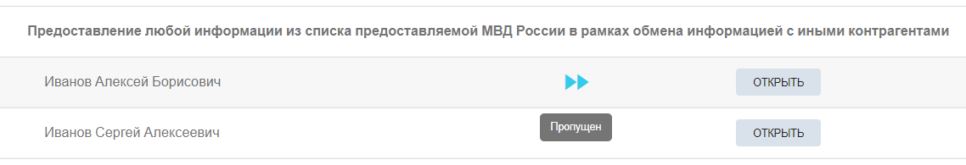
Шаг 4. Для просмотра деталей работы межведомственного запроса или печати печатной формы межведомственного запроса необходимо перейти на вкладку «Межведомственные запросы» и нажать кнопку «Открыть» соответствующего межведомственного запроса.
На вкладке «Данные запроса» отображаются данные, отправленные в среду СМЭВ.
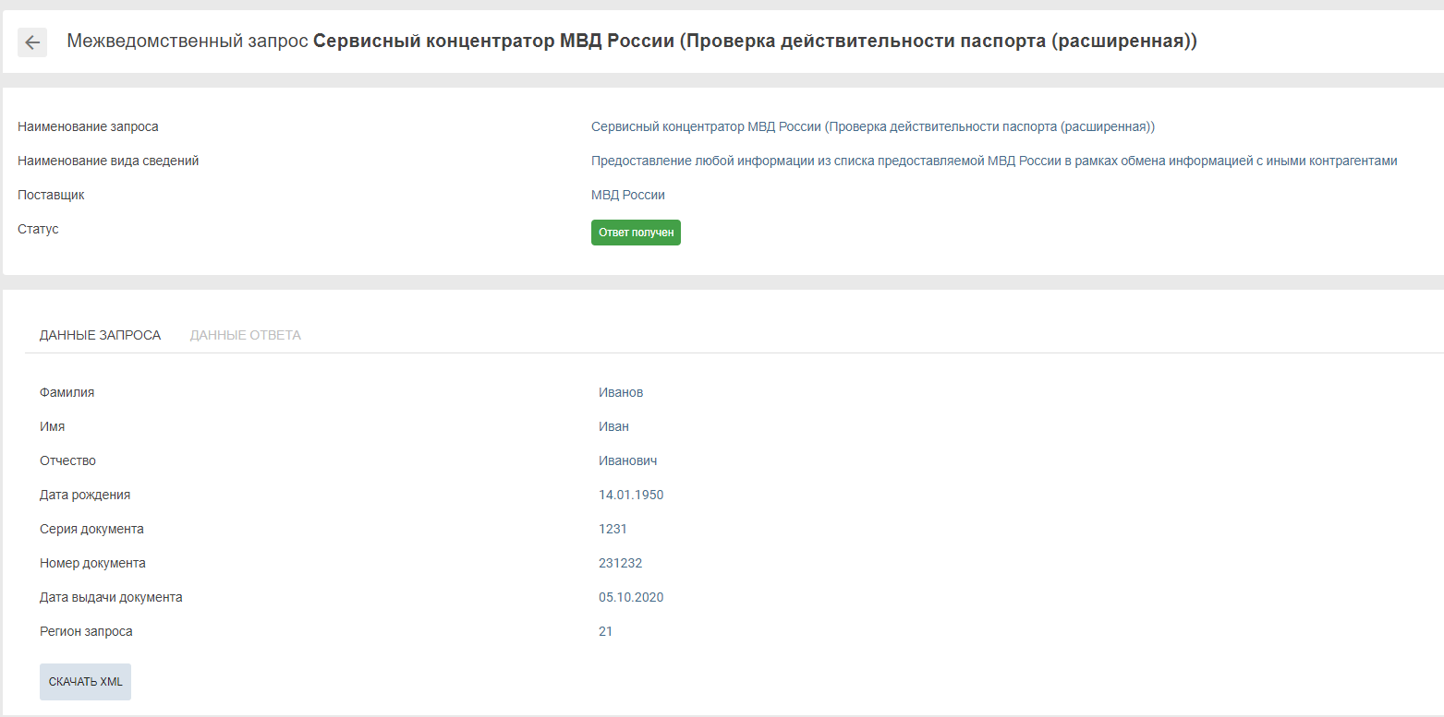
На вкладке «Данные ответа» отображается информация, полученная из среды СМЭВ.
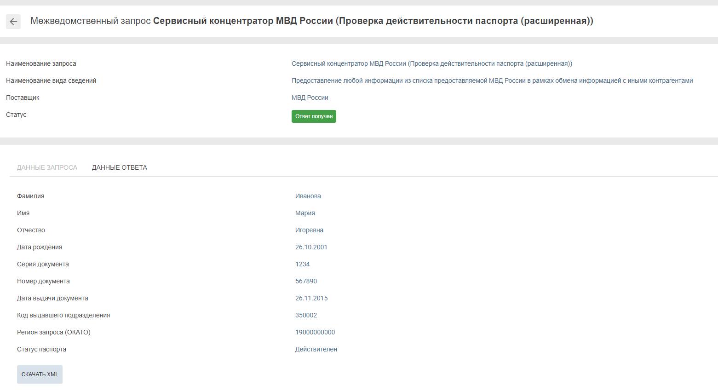
Шаг 5. Для печати формы межведомственного запроса необходимо нажать кнопку «Печать», расположенной в правом верхнем углу. Произойдет формирование печатной формы, доступной для скачивания, просмотра и печати.
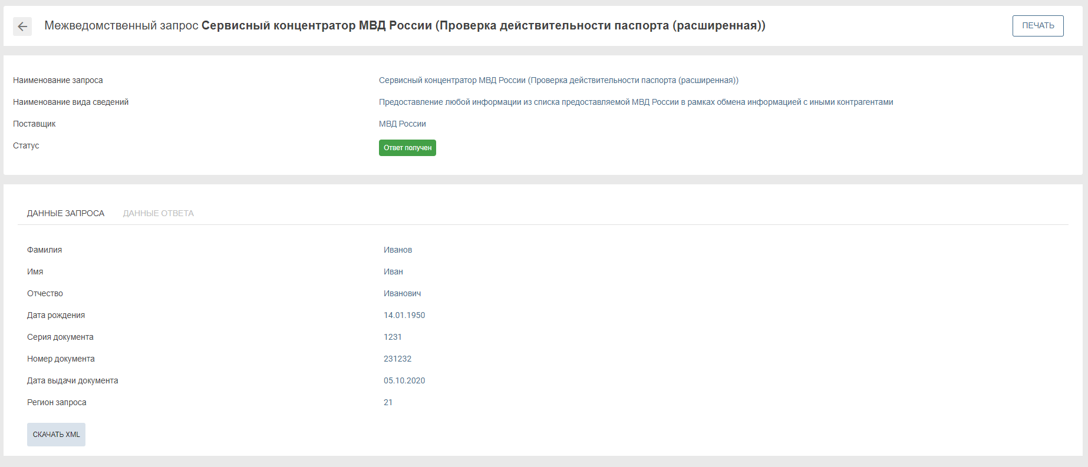
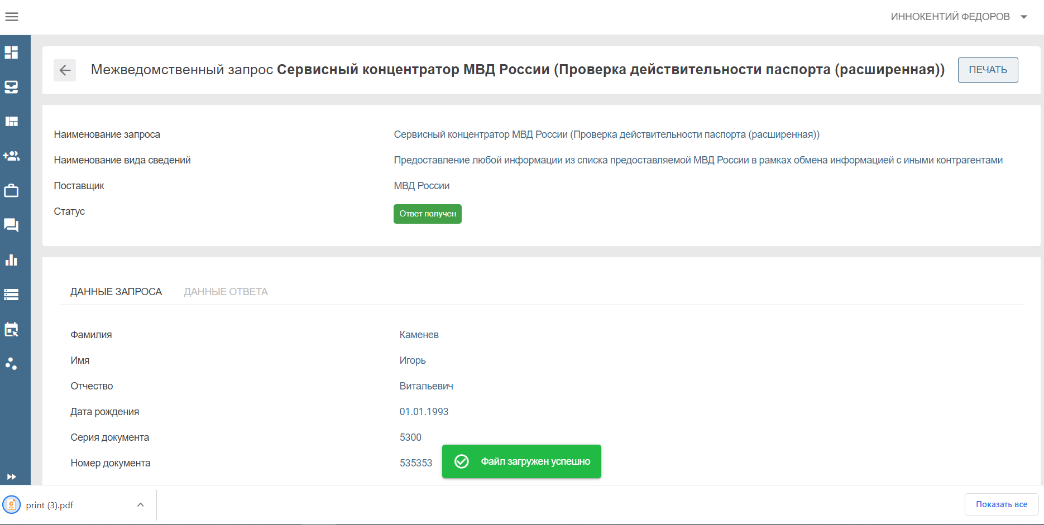
Пример печатной формы межведомственного запроса.
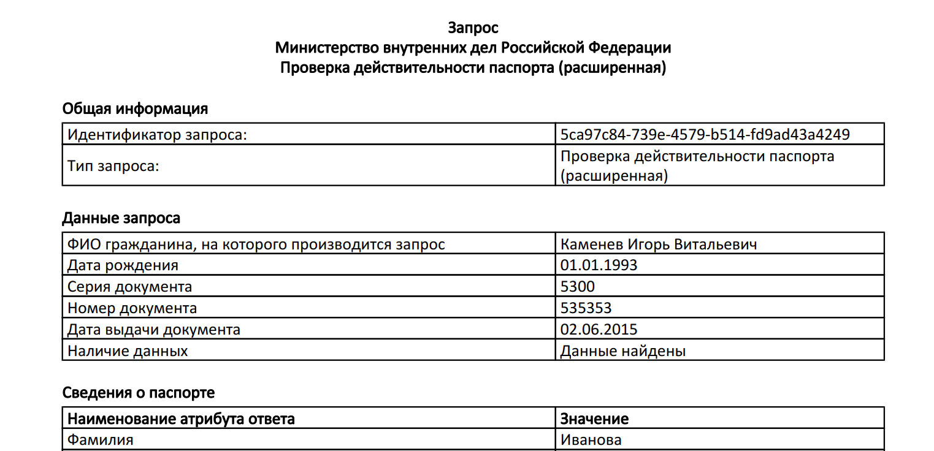
Шаг 6. Для продолжения работы с заявлением необходимо осуществить процесс назначения ответственного исполнителя за обработку заявления путем нажатия на кнопку бизнес-процесса «Назначить на себя».
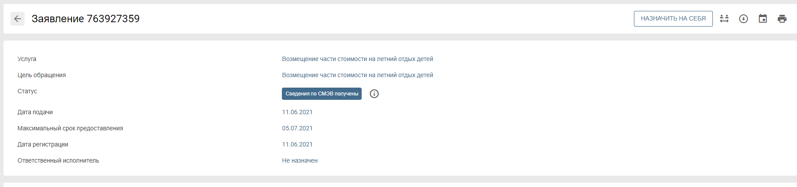
После выбора ответственного исполнителя за обработку заявления, меняется статус заявления на «Заявление принято к рассмотрению» и отображается ответственный исполнитель за обработку заявления.
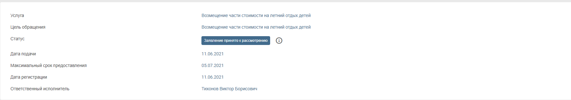
При необходимости на вкладке «Документы» сотрудник добавляет сформированные по результатам межведомственного взаимодействия документы, которые невозможно получить в ходе электронного взаимодействия.
Документы добавляются путем нажатия на кнопку «Добавить» вкладки «Документы». В модальном окне выбирается тип документа, загружается документ и, при необходимости, заполняются реквизиты документа и поле «Описание».
Для отправки повторных межведомственных запросов видов сведений к ФОИВ необходимо нажать кнопку «Повторный запрос данных СМЭВ», после нажатия кнопки статус заявления будет переведен в «Запрос сведений СМЭВ (повторный)».
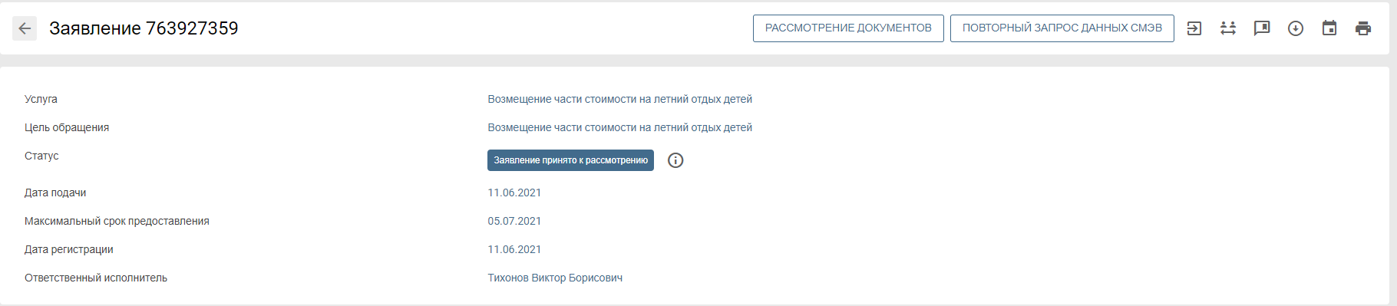
Для переотправки межведомственных запросов к видам сведений ФОИВ необходимо в модальном окне выбрать нужные запросы для переотправки и нажать кнопку «Отправить».
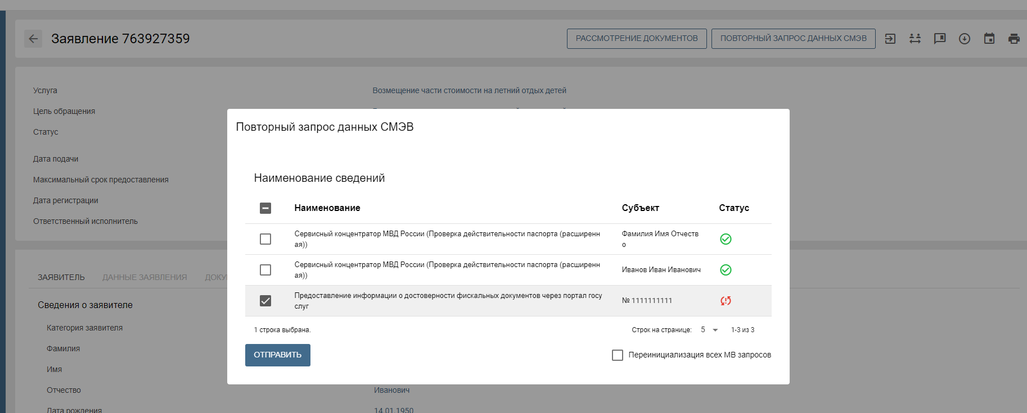
Шаг 7. При наличии в заявлении всех сведений и документов, необходимых для принятия решения по предоставлению выплаты необходимо нажать кнопку бизнес-процесса «Рассмотрение документов».
После нажатия кнопки бизнес-процесса «Рассмотрение документов» заявление перейдет в статус «Рассмотрение документов», станет доступна вкладка «Проверки» формы заявления.
Для помощи в принятии решения на вкладке «Проверки» размещена подсистема поддержки принятия решений. Подсистема поддержки принятия решения формирует рекомендуемое к принятию решение с помощью ручных и автоматических проверок.
Обратите внимание!
- Автоматические проверки формируются на основании данных, полученных в результате работы электронного межведомственного взаимодействия, обращения к реестру фактов отдыха детей, заполняемого в ЕСНСИ.
- Ручные проверки подразумевают участие сотрудника, обрабатывающего заявления. Сотрудник должен рассмотреть сведения и приложенные к заявлению документы и принять решение о положительном или отрицательном значении критерия.
Красный индикатор означает, что проверка отрицательная (например, достоверность чека не подтверждена, услуга не может быть оказана).
Зеленый индикатор означает, что проверка положительна (например, гражданину ранее не производилась выплата по этой путевке, т.е. можно совершить выплату).
Желтый индикатор означает, что проверка ручная, сотруднику необходимо принять решение.
В «Субъекте проверки» отображены субъекты, по которым формируется проверка.

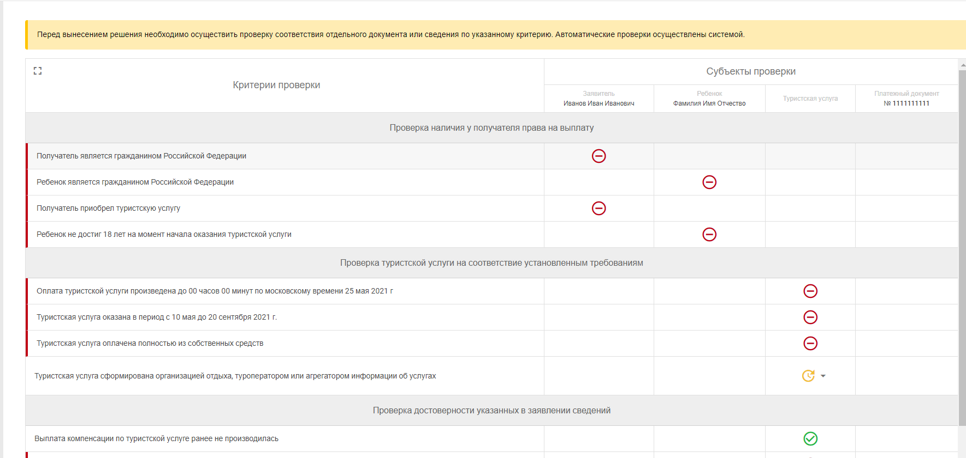
Шаг 8. По итогам рассмотрения специалист принимает положительное или отрицательное решение по услуге.
  - Отрицательное решение
  - Для принятия отрицательного решения необходимо нажать кнопку бизнес-процесса «Отказать».
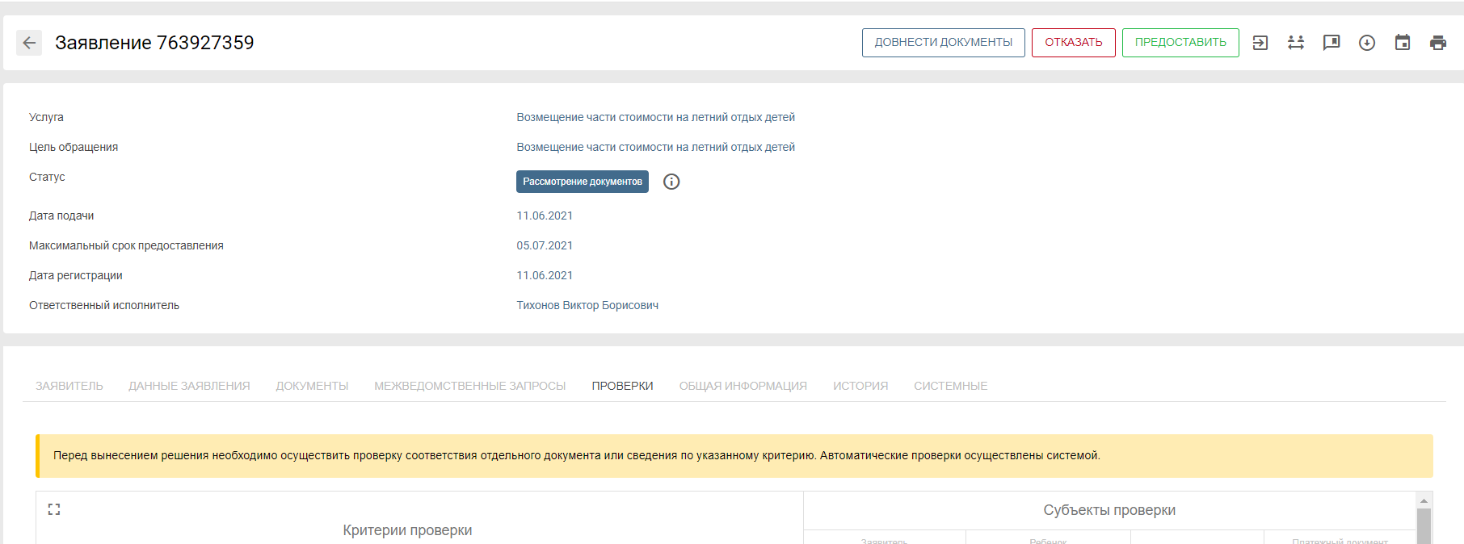
Шаг 9. В случае наличие ручной проверки ее необходимо определить.
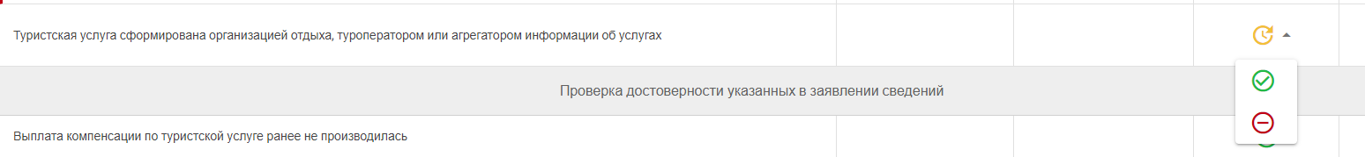
При проставлении всех критериев появится решение, предлагаемое подсистемой принятия решения.
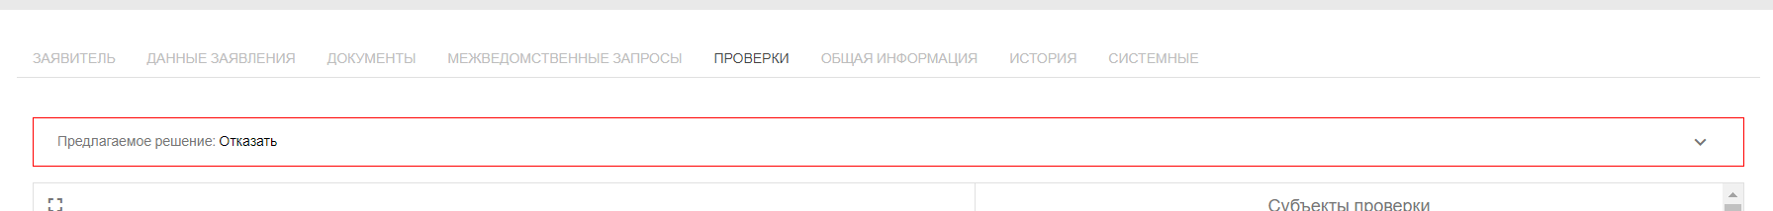
При разворачивании решения отображается подробная информация об основаниях и разъяснениях причин отказа.
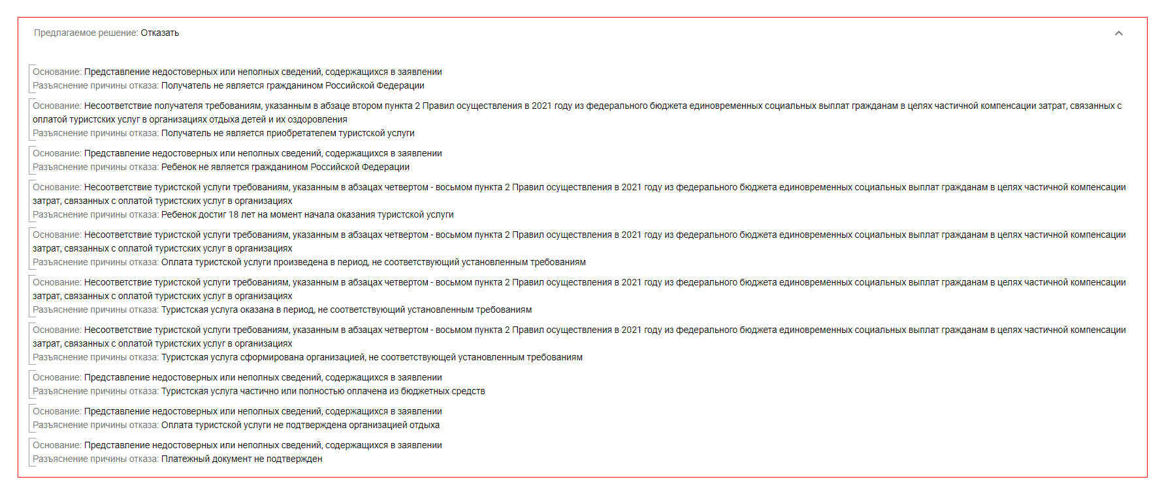
Шаг 10. В случае согласия с решением, предложенном подсистемой принятия решения, нажать на кнопку «Отказать».
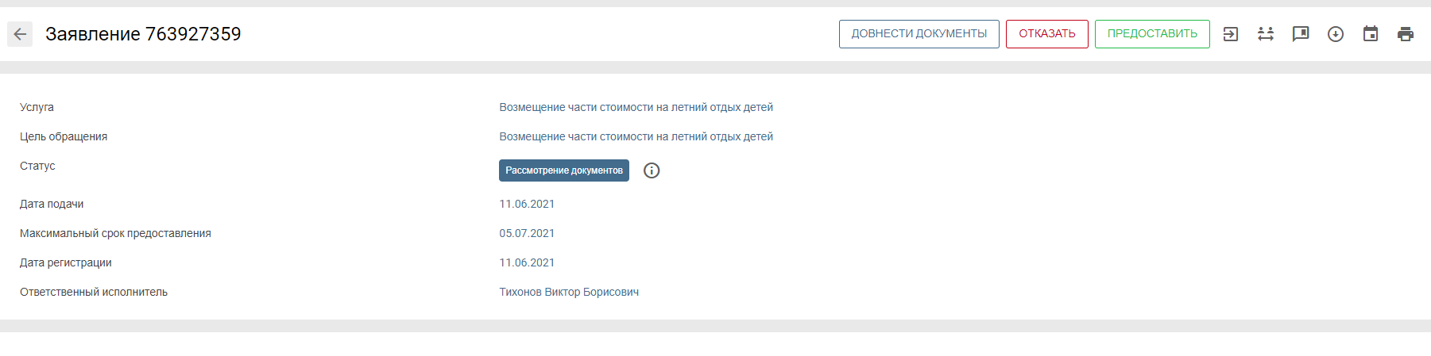
Шаг 11. В модальном окне необходимо заполнить параметры формируемого отрицательного проекта решения, заполнив данные по основания отказа и дополнительной информации и нажать кнопку «Сформировать». Отказы выбираются автоматически в соответствие с отрицательными проверками.
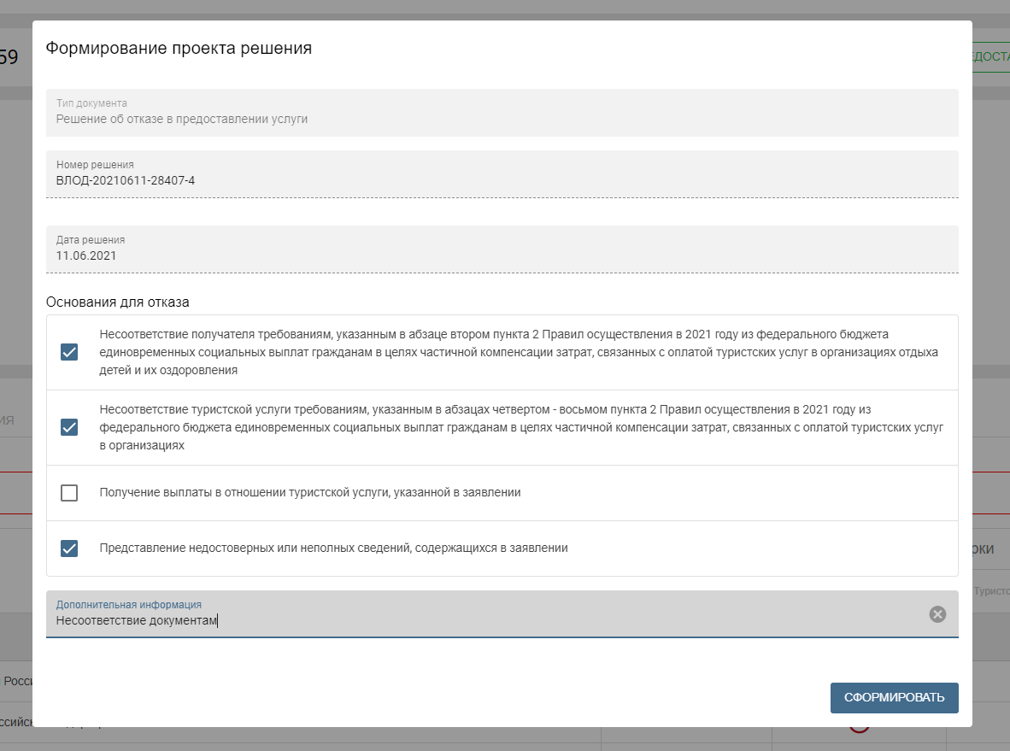
После формирования решения станет доступна соответствующая вкладка «Решения», на ней будет доступен сформированный автоматически проект отрицательного решения.
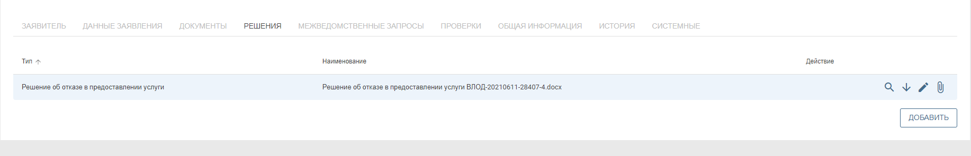
Шаг 12. Для предпросмотра проекта сформированного решения нажать на кнопку «Предпросмотр».
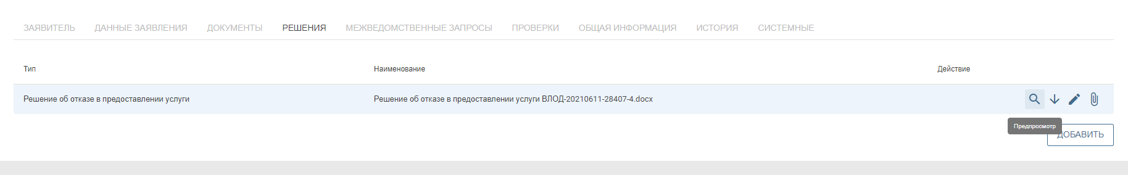

  - Положительное решение
Шаг 13. Для принятия положительного решения необходимо нажать кнопку бизнес-процесса «Предоставить».
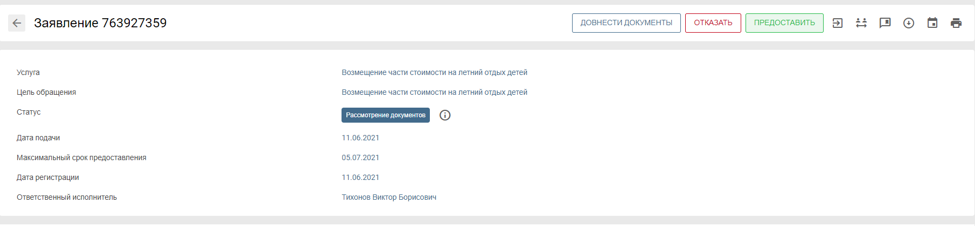

Шаг 14. Если ранее подсистема принятия решения предлагала отрицательное решение, то сотрудник с ролью «Специалист» имеет возможность изменить результат проверки. Для этого ему необходимо на требуемом критерии нажать на иконку результата, добавить основание изменения результата и внести соответствующий комментарий. В поле «Комментарий» необходимо указать тест диной не менее 5 символов.

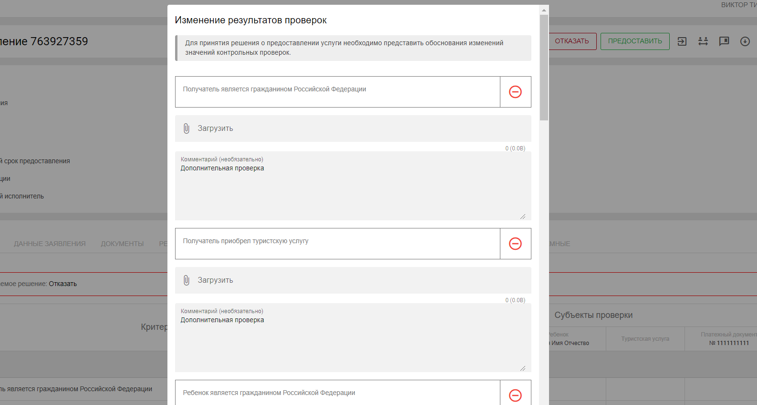

Подсистема принятия решения переопределит критерии принятия решения и предложит вариант положительного решения.
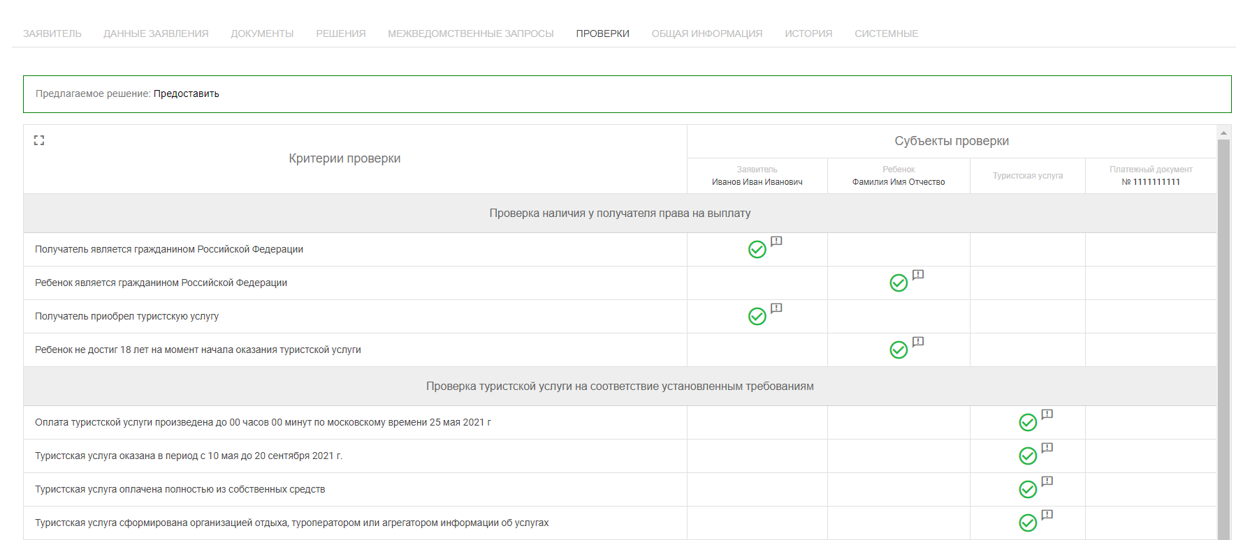
Шаг 15. Нажать кнопку «Предоставить»
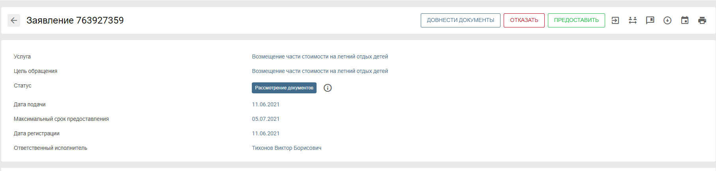
В случае положительного решения будет выведено модальное окно с формой создания проекта положительного решения.
Шаг 16. Нажать кнопку «Сформировать».
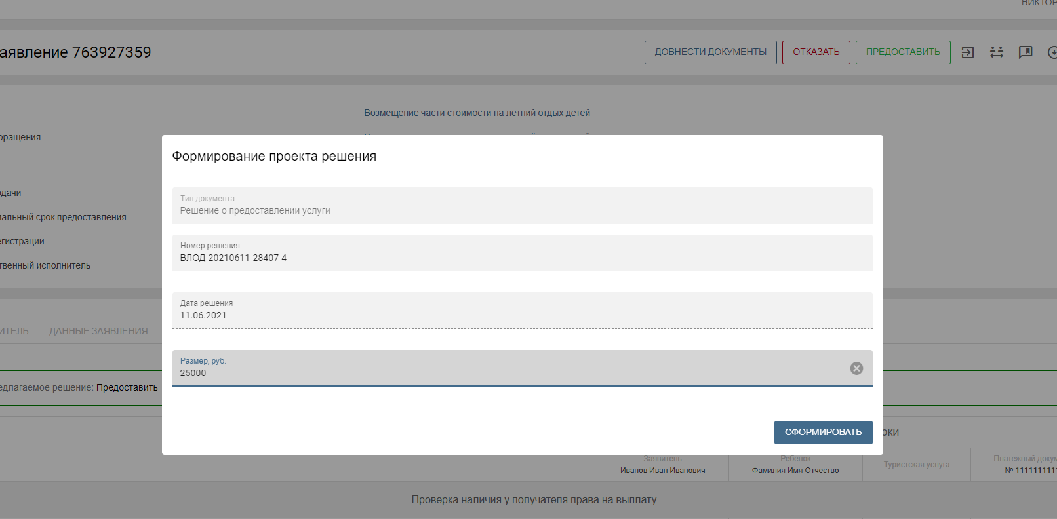

Размер выплаты определяется в соответствии с реестром фактов отдыха детей и подтвержденной лагерем стоимости путевки. После формирования решения станет доступна соответствующая вкладка «Решения» и сформированный автоматически проект решения.

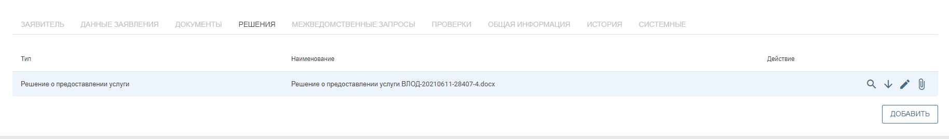
После завершения работы с решением необходимо нажать кнопку бизнес-процесса «Отправить на подписание» для утверждения вынесенного решения. Статус заявления изменится на «Подготовлен проект решения». Дальнейшая обработка заявления должна осуществляться сотрудником с ролью «Должностное лицо».

Действия по обработке заявления с ролью «Должностное лицо»

Для начала обработки заявления необходимо пройти авторизацию в АРМ ПГС 2.0. с ролью «Должностное лицо» и в левом меню открыть рабочую папку «Заявления».
В меню «Заявления» в рабочей области отображаются заявления, назначенные на текущего пользователя (значение переключателя «Все/Мои» по умолчанию в положении «Мои»).
При переводе переключателя в положение «Все» будут отображаться все поступившие заявления организации/органа
Шаг 1. Выбрать заявление из списка по его статусу/дате подачи или другим идентифицирующим параметрам. Доступна сортировка заявлений.
Шаг 2. Открыть заявление, нажав на номер заявления в рабочей области.
Шаг 3. В случае несогласия с предложенным решением, заявление можно вернуть на доработку нажав соответствующую кнопку бизнес-процесса «Вернуть на доработку». Статус заявления изменится на «Рассмотрение документов». Дальнейшая обработка заявления должна осуществляться сотрудником с ролью «Специалист».
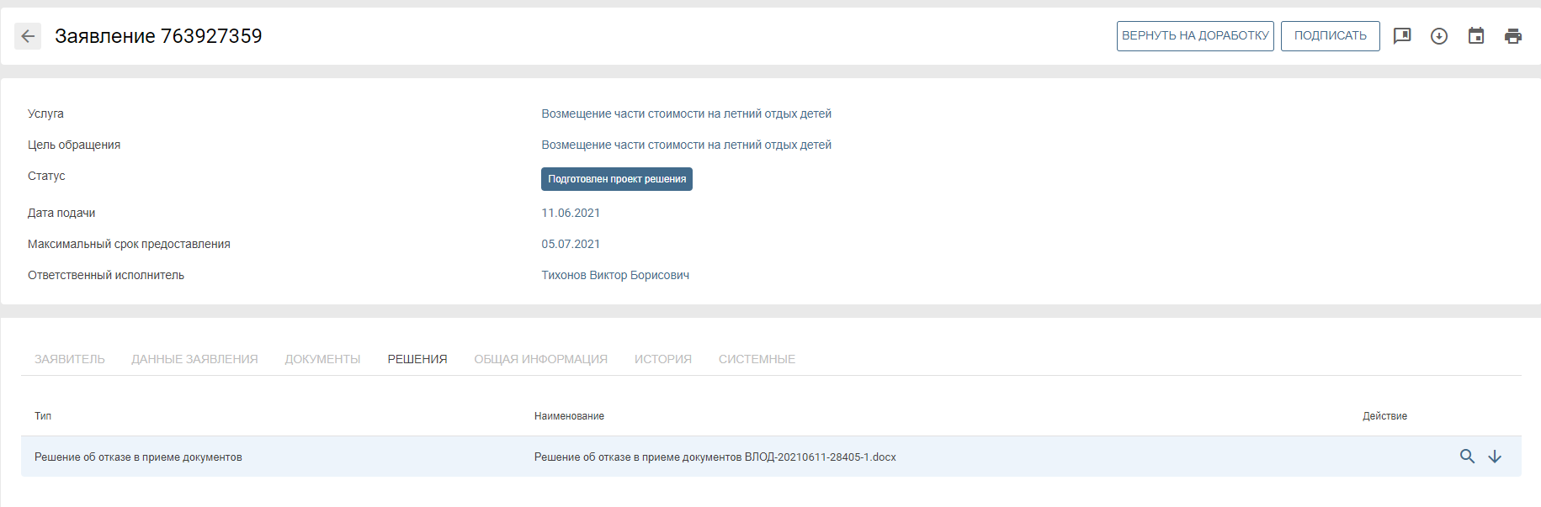
Шаг 4. В случае согласия с предложенным решением необходимо нажать на кнопку «Подписать», выбрать в модальном окне нужный сертификат ЭП и нажать кнопку «Подписать». Заявление перейдет в статус «Отказано в предоставлении услуги» в случае подписания отрицательного решения или «Услуга оказана» в случае утверждения положительного решения.
Шаг 5. После подписи ЭП на вкладке «Решения» проверить корректность наложенной ЭП, с возможностью просмотреть данные подписи.

Работа с реестрами решений

  - Формирование записей реестра
После вынесения решения по заявлению (положительного/отрицательного) автоматически формируется запись в реестре.
Реестры решений хранятся в разделе «Реестры» в левой панели.
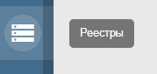

Войти в реестр услуги возможно, нажав на выбранное наименование реестра
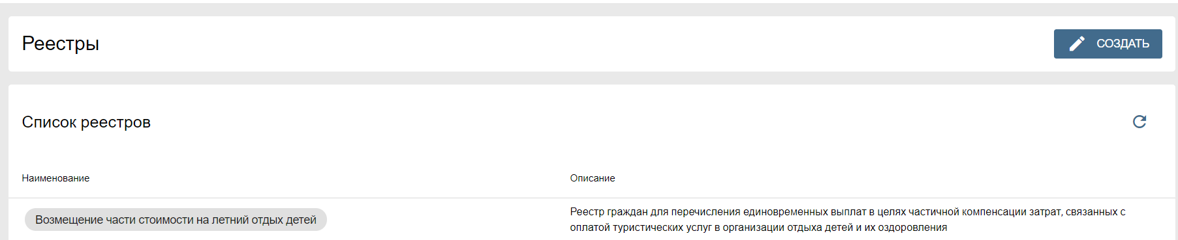
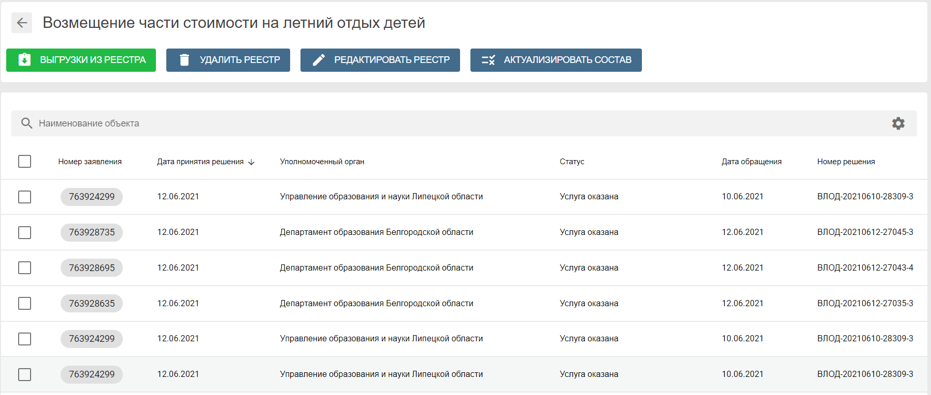
Для просмотра записи реестра необходимо нажать на ее номер.

В основной информации по реестру указано:
- статус оказания услуги (Отказано в предоставлении услуги/ Услуга оказана);
- уполномоченный орган, оказывающий услугу;
- ссылка на заявление;
- дата принятия решения;
- номер решения;
- дата обращения гражданина.
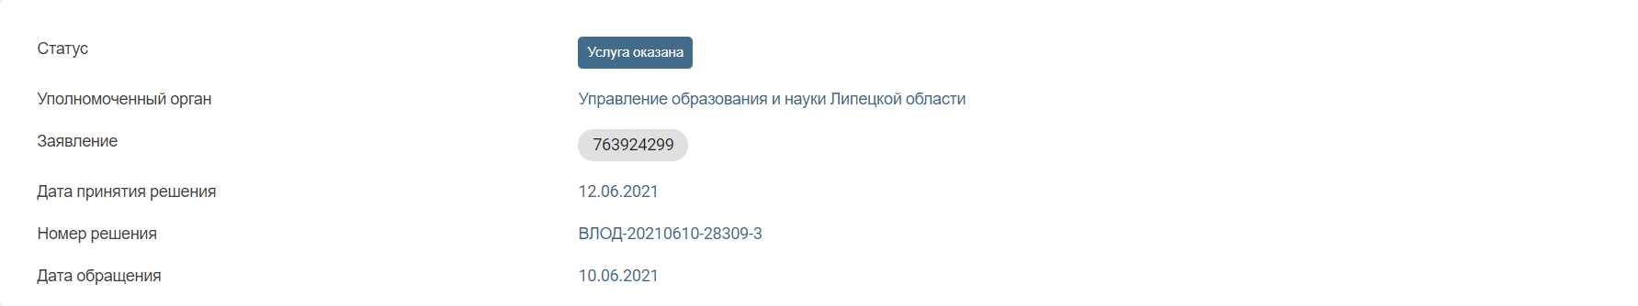
На вкладке «Данные записи» отображена информация из атрибутов результирующего документа.
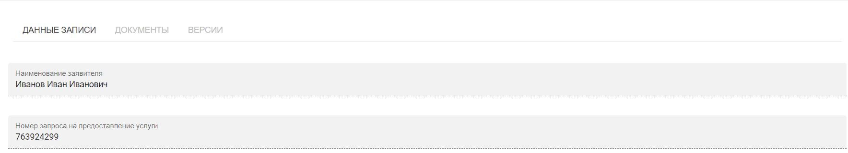
На вкладке «Документы» прикреплено решение по предоставлению услуги.

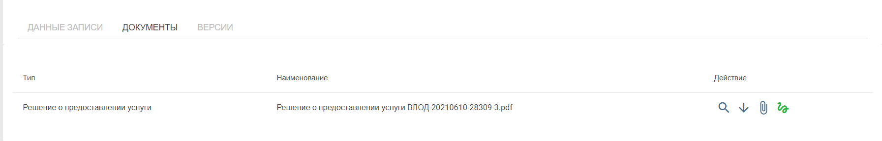

Справа от наименования результирующего документа расположены кнопки:
- предпросмотр. Позволяет посмотреть сформированное решение по заявлению;
- скачать. Позволяет скачать сформированное решение по заявлению;
- загрузить документ;
- просмотр данных об ЭЦП. Позволяет просмотреть данные по электронной цифровой подписи, с помощью которой был подписан результирующий документ.
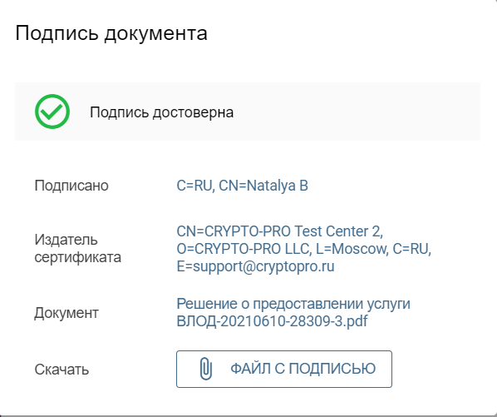

На вкладке «Версии документа» отображается версия записи реестра.
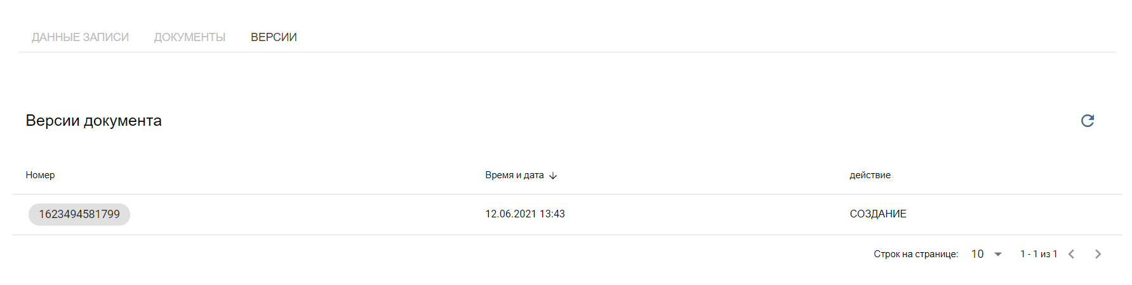
  - Выгрузка записей реестра
Для формирования выгрузки из реестра необходимо нажать на кнопку «Выгрузки из реестра»
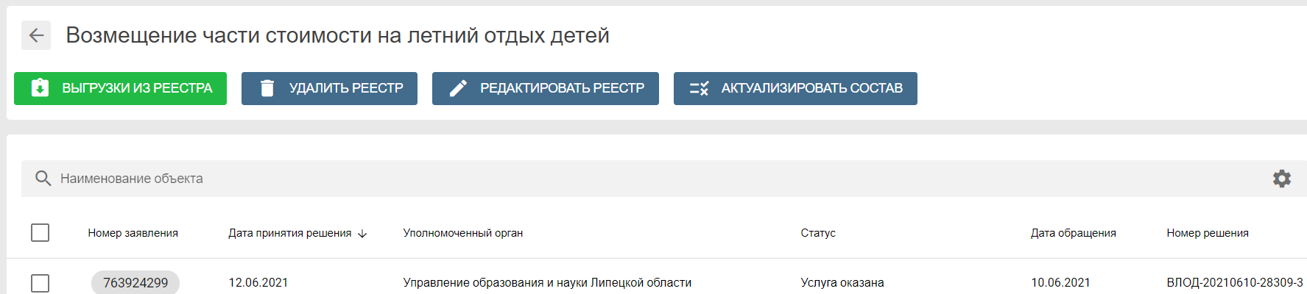

Будет открыта страница «Распоряжение о перечислении денежных средств на банковские карты МИР»
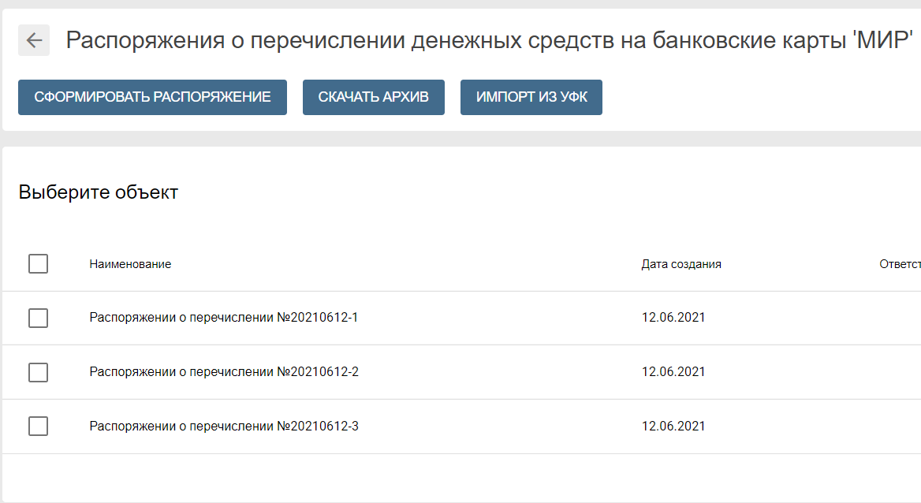
На странице располагаются следующие атрибуты:
- наименование распоряжения;
- дата создания распоряжения;
- ответственная организация;
- субъект.
При нажатии на кнопку «Импорт из УФК» открывается модальное окно, в которое прикладывается файл формата xls. Нажать кнопку «Загрузить».
